**Консультация для родителей:**

**«Зимние игры и забавы на прогулке»**

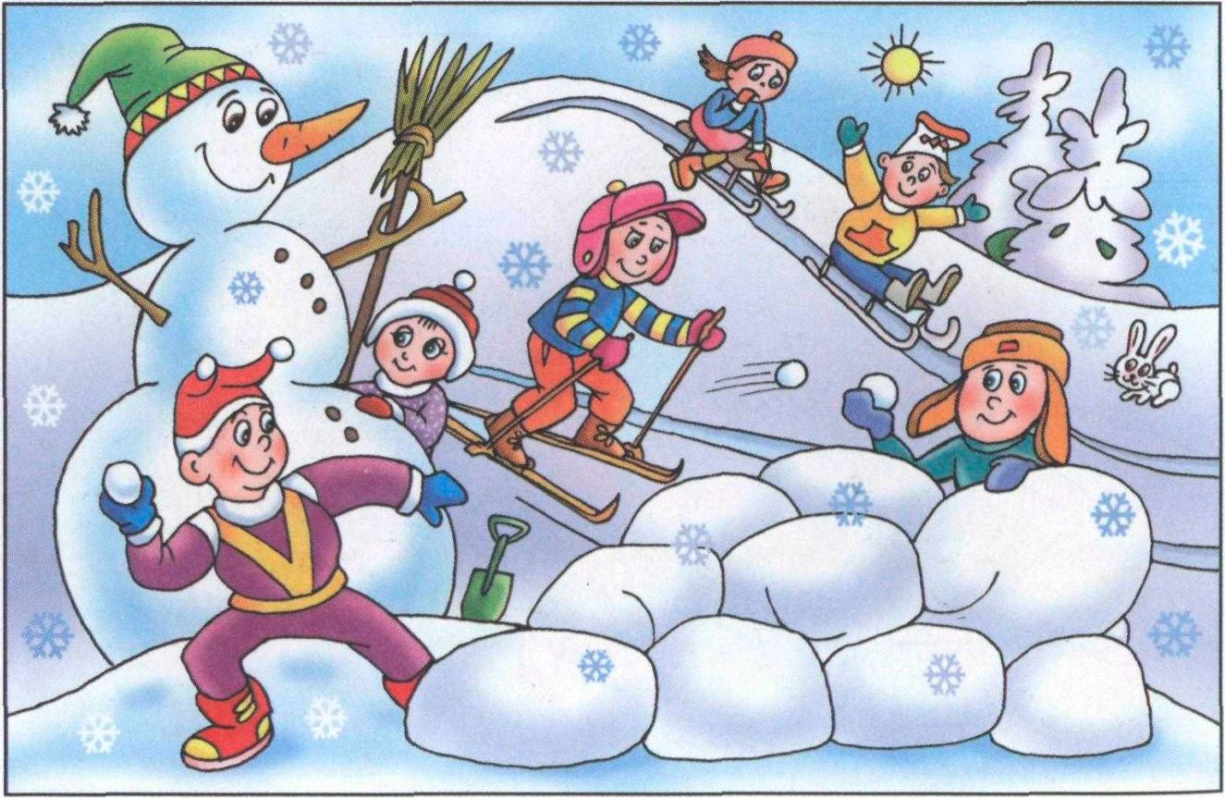

Не секрет, что для физического развития, укрепления организма дети должны как можно больше времени проводить на свежем воздухе. И зима - не исключение из этого правила! А чтобы холод не помешал малышам получить удовольствие от прогулки, нужно их чем-то занять. Необходимо лишь следить за тем, чтобы более интенсивные движения, сменялись более спокойными.

**На улице с детьми нужно играть!**

Главная цель взрослого, выходящего с ребёнком на зимнюю прогулку, это укрепление здоровья дошкольника и развитие его двигательной активности.

**Методические рекомендации для родителей**

**1.** Не используйте игры с долгим и интенсивным бегом, чтобы ребёнок не вспотел.

**2.** В играх не должно быть трудновыполнимых движений (например, прыжков через скакалку, в высоту, гимнастических упражнений и др.).

**3.** В игры со снегом следует играть в тёплую погоду, когда снег мягкий, у детей обязательно должны быть надеты непромокаемые варежки или перчатки.

**4.** Зимние игры лучше проводить на утрамбованной площадке.

**5.** Ежедневная продолжительность прогулки должна составлять не менее 4-4,5 ч 2 раза в день (до обеда и после дневного сна).

**Прогулки сокращаются** при температуре воздуха ниже -15 градусов и скорости ветра более 7 м/с.

**Прогулки отменяются** при температуре воздуха ниже -15 градусов и скорости ветра более 15 м/с для детей до 4 лет, а для 5-7 летних ребят при -20 градусов и скорости ветра более 15 м/с.

**6.** Принимайте в играх активное участие, ведь дети смотрят на нас и подражают нам. Используйте всё Ваше воображение, чтобы сделать прогулку весёлой и интересной.

**7**. Придумайте свои собственные игры для своего ребёнка и его друзей – такие, в которых выигрывают все.

**8.** Интерес ребёнка к физической активности на прогулке зачастую зависит от правильных действий родителей.

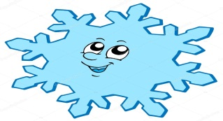В подвижных играх и забавах можно использовать замечательный строительный материал – снег и постройки из него: горки, ледяные дорожки, валы, лыжные трассы. Для строительства потребуется специальный инвентарь: лопаты, ёмкости для снега, санки, листы фанеры и др.

Игры со снегом для 3-4 лет достаточно просты: они раскапывают снег, накладывают в ящики или другие крупные формы, перелезают через снежный вал, подвозят снег на санках, помогают взрослым в строительстве различных фигур.

С 4-х лет ребёнка можно привлекать к лепке несложных построек для игр. Малыши подвозят, подносят снег, складывают в кучу, утрамбовывают, пытаются самостоятельно что-нибудь придумать и построить. Эти попытки нужно обязательно поддерживать. Кроме того, могут лепить мелкие фигуры из снега (такие игры рекомендуется проводить в безветренные дни при слабом морозе).

С 5-и лет можно показать детям новые способы обработки снега, научить делать снежные фигуры. Из них построить снежный городок с различными препятствиями и организовать праздник с играми, гонками на санях, эстафетами и др.

На прогулке можно использовать не только подвижные, но и игры на развитие наблюдательности, внимания, умения ориентироваться.

* ***«Запомни и назови предмет»*** *Вдоль ската горки через равное расстояние установить предметы (флажки, палочки и др.). Скатываясь с горки, ребёнок должен запомнить как можно больше предметов.*
* ***«Угадай»*** *чьи следы, от какого дерева веточка, кто идёт и др.*
* ***«Бег по маршруту»*** *Составить маршрут совместно с ребёнком, пробежать по маршруту, после вспомнить , что встретилось на пути.*

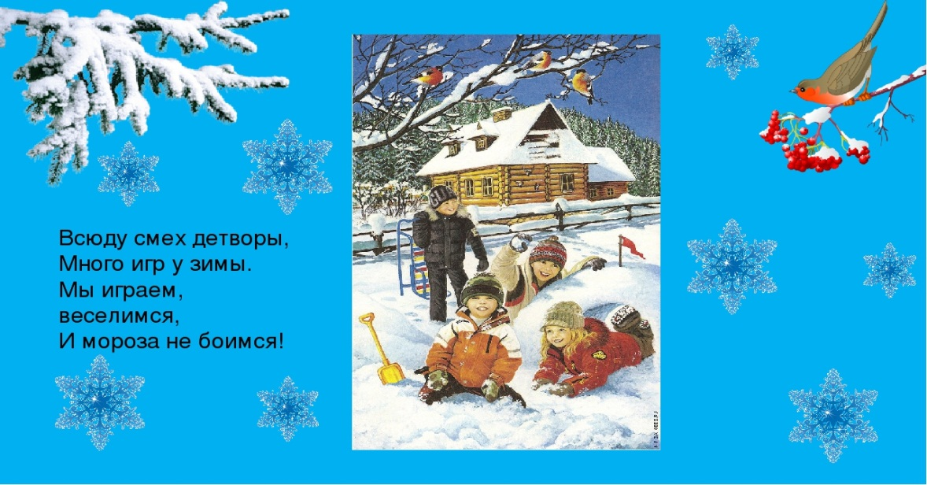

Провести прогулки содержательно и весело помогут игры-аттракционы.

* ***«Шагай шире»*** *(с 3 лет). Необходимо прочертить две линии, расстояние между ними 3-4 м. Широкими шагами или прыжками, как можно быстрее дойти до противоположной черты.*
* ***«Кто быстрее»*** *(с 4 лет). По команде начать лепить снежки (количество снежков оговорить заранее) и складывать около себя. Снежки должны быть аккуратные и круглые. Кто раньше слепит нужное количество комков и последний поднимет над головой, тот считается победителем.*
* ***«Флажки»*** *(с 5 лет). Вдоль ската горки расставлены флажки (палочки с ленточками, еловые веточки и др.) Необходимо прокатиться с горки и схватить флажок. Побеждает тот, кто собрал больше флажков. Возможен другой вариант: взять флажок (ленточку) определённого цвета или во время скатывания с горки бросить снежок в цель.*
* ***«Кто быстрее слепит снеговика»*** *(с 5 лет). Игра начинается по команде. Задание слепить снеговика, сделать ему глаза, брови, нос, рот и надеть шапку. Выигрывает тот, кто быстрее закончит работу.*

Если на улице гуляет компания детей, то можно организовать игры-эстафеты.

* ***«Два мороза»*** *(с 5 лет). Из группы детей выбираются два Мороза. Они встают на середину площадки и говорят слова: «Я Мороз красный нос, я Мороз синий нос! Кто из вас решится в путь дороженьку пуститься?». Играющие ребята отвечают: «Не боимся мы угроз и не страшен нам мороз!», после этих слов перебегают на другую сторону площадки, а Морозы стараются их осалить. Кого Морозы задели, тот останавливается и не шевелится (он заморожен). Выигрывает тот, кого не заморозил Мороз.*
* ***«Льдинка»*** *(с 5 лет). Дети стоят по кругу. В середине - водящий с льдинкой. Он ногой отбивает её, стараясь попасть в ноги кому-нибудь из детей, которые подпрыгивают, чтобы она не коснулась их ног. Если льдинка коснулась какого-либо ребёнка, он становится водящим. Выигрывает тот, кто не был водящим.*
* ***«Лыжные гонки»*** *(с 6 лет). Играющие строятся в две колонны. На расстоянии 10 метров, можно меньше, от играющих, отмечается финиш. По команде «Марш!» первая пара детей, надевают одну лыжу (можно на двух), и скользят на ней до финиша. Потом снимают и, держа её вертикально в одной руке, быстро возвращаются и передают следующему. Побеждает команда, игроки которой первыми проделают весь путь.*
* ***«Ловкачи»*** *(с 6 лет). Играющие делятся на две команды. По сигналу первые игроки бегут и подлезают под ворота (из двух скрещенных лыжных палок), влезают на снежный вал (шириной 30-40 см.), бегут или быстро идут по нему, спрыгивают. Как только один участник спрыгнул с вала, начинает движение следующий игрок этой команды. Выигрывает команда, которая быстрее всех закончит эстафету.*

Подвижные игры и физические упражнения во время прогулок расширяют двигательный опыт детей, совершенствуют навыки основных движений, развивают ловкость, быстроту, выносливость, формируют самостоятельность, активность, положительные взаимоотношения со сверстниками.

**А радость общения, радостные моменты от совместных игр, останутся с Вами и вашим ребёнком на всю жизнь!**

     

**Подготовила инструктор по физической культуре Чуклинова Юлия Валерьевна**